1.
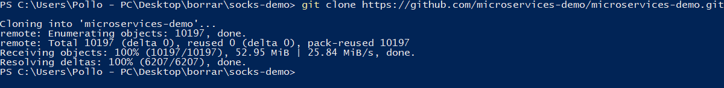
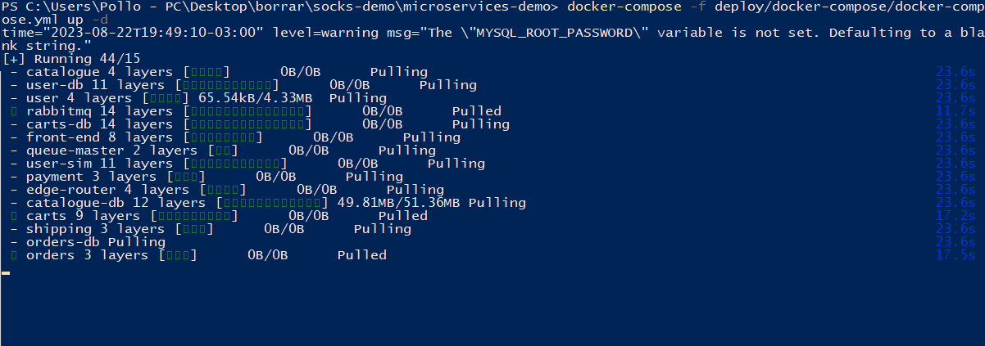

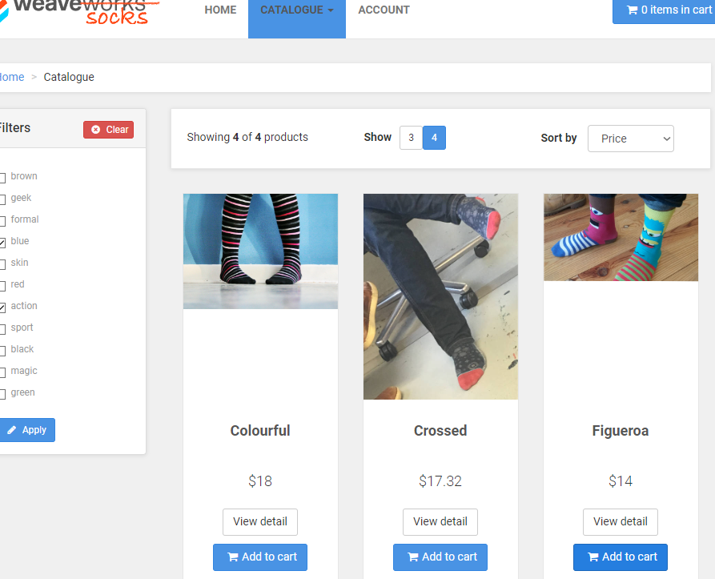
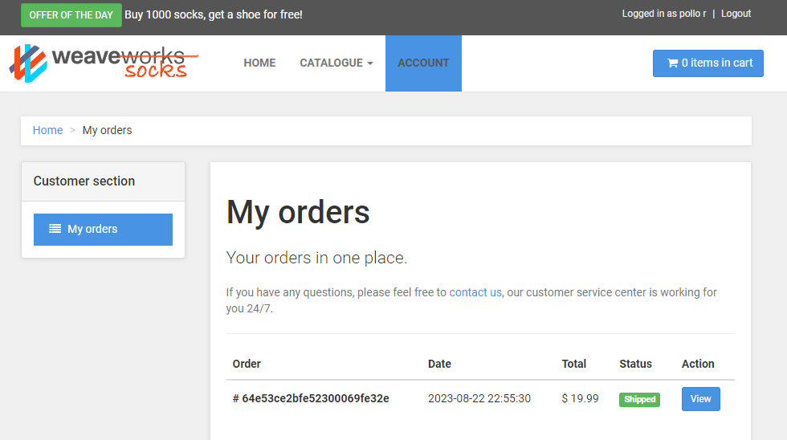

2 -

2.1 – Primero que todo, hay un total de 15 contenedores:

* front-end: Un servicio de interfaz web, el front-end del sistema básicamente.
* edge-router: Un servicio que actúa como enrutador de borde con asignación de puertos.
* catalogue: Un servicio para manejar operaciones relacionadas con el catálogo con capacidades.
* catalogue-db: Un servicio de base de datos MySQL para el catálogo, configurado con variables de entorno.
* carts: Un servicio que maneja operaciones del carrito de compras y variables de entorno definidas.
* carts-db: Un servicio de base de datos MongoDB para los carritos.
* orders: Un servicio que se encarga de la gestión de pedidos, similar a "carts" en términos de configuración.
* orders-db: Un servicio de base de datos MongoDB para los pedidos, similar a "carts-db" en términos de configuración.
* shipping: Un servicio para tareas de envío, similar a "carts" en términos de configuración.
* queue-master: Un servicio encargado de gestionar colas, con acceso al socket de Docker.
* rabbitmq: Un servicio de intermediario de mensajes RabbitMQ.
* payment: Un servicio de pago, similar a "carts" en términos de configuración.
* user: Un servicio de usuario con variables de entorno para el host de MongoDB.
* user-db: Un servicio de base de datos MongoDB para información de usuario.
* user-sim: Un servicio de pruebas de carga, simula el comportamiento del usuario en el "edge-router".

Los puntos de acceso al sistema vendrían de la mano de:
* edge-router: Expone los puertos 80 y 8080 para enrutamiento en el borde del sistema.
* queue-master: No expone puertos directamente pero, tiene acceso al socket de Docker, lo que implica la capacidad de gestionar y crear contenedores.
* rabbitmq: Expone los puertos relacionados con RabbitMQ para la comunicación entre servicios.
* user: Este servicio es un punto de ingreso ya que está destinado a la gestión de usuarios y tiene una conexión a una base de datos de usuarios.

2.2 -
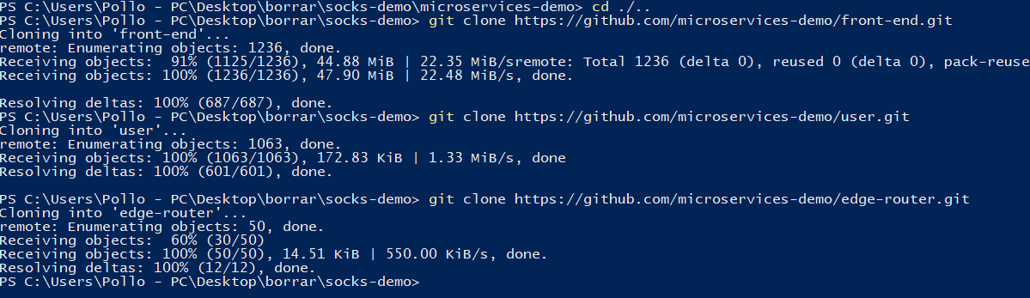
2.3 – Yo creo que se utilizan repositorios separados para desarrollar en simultaneo distintas funcionalidades y/o módulos del sistema, además de que te permite trabajar en un servicio particular sin las dependencias de los demas servicios, por ejemplo si el servicio en el que estas trabajando no necesitas mongo, no hace falta que lo tengas por mas que otros servicios si lo utilicen.

Ventajas:
- Mantenimiento por Separado
- Equipos Especializados
- Despliegue Modular

- Gestión de Versiones
- Seguridad

Desventajas:
- Aumenta la Complejidad
- Mayor Configuración
- Mas Trabajo en Organización y Configuración
- Dificultad para encontrar errores

2.4 – edge-router

2.6 – users

2.7 – para estos dos casos el front-end

2.8 – los datos se persisten en bases de datos mysql y mongodb, cada servicio se encarga de su propia persistencia.

2.9 – en este caso seria el queue-master

2.10 – para comunicarse utilizan http/https, enviándose solicitudes http a traves de api rest, aunque tambien pueden comunicarse de manera asíncrona utilizando rabbitmq

